**SIM900（A）系列模块开发板调试开发流程**

一 概要：

SIM900A模块采用串口（UART）通信，我们所有的SIM900A开发板都含有TTL接口（V3.7版本**还**含有一组RS232电平接口）。

使用标准的AT指令对SIM900A模块进行控制，实现打电话发短信等功能。所以，您要做的是：使用您的控制器（包括单片机、电脑等）连接到我们的SIM900A模块的TTL接**口或是**RS232接口。

硬件连接完毕后，就可以通过串口来发送AT指令了。

二 用电脑调试SIM900A模块

我们推荐先用电脑控制模块，然后再用单片机控制模块。

2.1 硬件连接说明

您在用电脑调试我们的模块时需要用到一个将SIM900模块与电脑连接起来的设备（一定会用到这个设备），常见的调试设备有USB--TTL模块与USB--232串口线。实际中所有的USB设备都是需要驱动的，不同的系统所需的驱动也是不同。所以，在使用这些USB设备来调试模块时，一定先确定您所安装的驱动是OK的。如果您不知道您手里的USB设备的驱动是什么，可以到我们的QQ群中的共享资料里去寻找，您还可以求助百度。将您的USB设备的具体名字（一定要芯片名车）+您的系统名称去搜索，如 CH340 wIn 7 64位驱动。这样一般都会找到合适的驱动。

安装完驱动后需要先实验一下USB设备和对应的驱动是否OK。方法是，我的电脑--属性--硬件管理器--COM口，找到USB设备安装后系统为其生成的COM口（系统生成的COM口一般会含有USB设备芯片的名称，如果***CH340***COM2），注意，如果系统没有为此设备生成COM口，很可能安装的驱动不正确或是USB设备已损坏。此时需要重新安装驱动或是更换USB调试设备。

如果找到对应的COM口后就可以用串口助手一类的软件来测试这个USB设备与驱动是否OK。方法是将USB设备的转换成的TTL接口或是RS232接口的收发用线连在一起，例如：将USB--TTL设备的TTL端的TXD与 RXD用线连在一起，或是将USB--232串口线的RS232端的2 3 针（接线端里面有标注2 3针对应的位置）连在一起。然后将串口助手页面配置完毕（包括选择对应的COM口和打开串口助手），然后发送任何数据，然后看是否能同样接受到您发送的数据。

如果发什么数据能接到什么数据就说明USB设备+驱动就是OK的，这样才可以继续对SIM900A模块进行测试；如果发的数据缺收不到或是接受不正确，那么就要重新检查你的USB设备和驱动。直到此方法测试通过后，才可以对SIM900A模块进行以下测试。

假设USB设备已经通过测试，那么就可以用USB设备对SIM900A模块进行测试了。

**执行到这里时请注意，一定要确定您手里的设备是USB—232设备还是USB—TTL设备，很多客户不清楚自己的设备到底是哪种就去乱接线。**

USB--TTL模块与SIM900A模块的硬件连接为：(很重要)

USB--TTL模块TTL端的TXD-----SIM900A的TTL电平接口的RXD

USB--TTL模块TTL端的RXD-----SIM900A的TTL电平接口的TXD

USB--TTL模块的GND-----SIM900A的GND

USB--232模块与SIM900A模块的硬件连接为：（此接法只适用V3系列SIM900A模块，因为此系列模块上带有一组RS232接口，RS232端口简化成3根针，即：PCRXD PCTXD GND）

USB--232模块232端的发送-----SIM900A的232电平接口的接收

USB--232模块232端的接受-----SIM900A的232电平接口的发送

USB--232模块的GND-----SIM900A的GND

此外还需要给SIM900A模块供电。

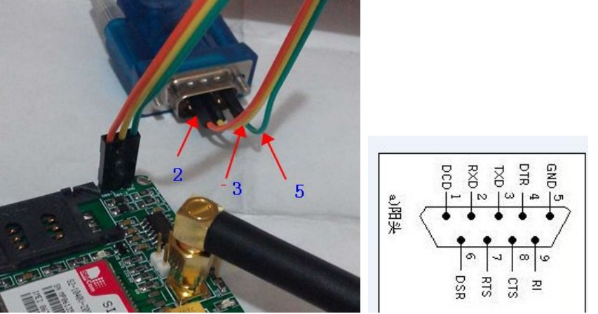

**此处注意**：**模块上的VCC_MCU管脚不是用来给模块供电的，此管脚是用来控制模块的TTL电平的高电压的**。V3.7版本的供电接口在板子边上的白色端子。其他版本的供电接口一般丝印标出VCC_5或5V等字样。如果您不确定，可以看模块的接口资源。

常见硬件连接错误：

1：误认VCC_MCU是给模块供电的管脚。

2：对自己的USB设备认识不清，不知道USB设备的是USB-TTL模块还是USB--232模块。或是对SIM900A模块上的接口的电平不清楚。我们的模块的TTL电平接口常用TXD 5VT等来表示，RS232接口常用PCRXD DB-2(指的是需要接DB9的第二针，目前只有V3.4—V3.9版本含有RS232接口，其他都模块都是没有RS232接口的)。

3：没有公地（通信模块间没有将GND连在一起）。

4：电源接反了。这个问题很容易发现，我们的SIM900A模块几乎都是自启动的，并且上面是有LED指示灯的。一旦通电，模块的LED就会亮起。

5：千万不要过压和欠压。常见供电电压为5V（特殊版本除外），电流为1A 或以上（推荐2A或以上）。对于电源适配器提供的电流至少为1A，考虑到参数虚标,我们推荐5V2A的电源。当然5V 3A或3A以上的电源会更好的，这样的电源**不会损害模块**。

有些USB设备会提供一个5V电源，但是多数这样的5V电源并不能达到要求。当电源功率不足时，模块上的常亮的灯会闪烁起来，另一个闪烁灯可能常亮几秒钟然后又开始闪烁起来。如果你给模块发指令时，模块回复的数据（可能是隔几条数据）会不在软件左侧对齐显示出来，因为模块上电后会主动发一些数据，如果功率达不到要求的话，模块会隔一段时间重启一次，那么就会通过串口发出数据来，这样模块对指令的回复的内容就在发出的数据的之后显示出来，最后的样子就是模块对每条指令的回复不在软件左侧对齐显示出来，这就是电源功率不足的很明显的表现。还可以给模块中的电话号拨打电话来判断，如果能拨通并且一直保持拨通中，说明模块正常工作，如果拨通后立马挂断，很可能是电源功率不足。如果无法拨通，说明模块根本没有正常工作。同时也可以根据模块上的网络指示灯（就是会一直闪烁的那个灯）来大致判断模块的工作状态。

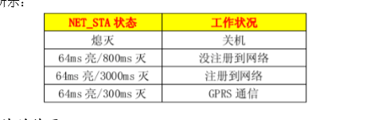

当供电没有问题时，如果还是发现模块网络指示灯还是快闪，那么可以更换一个正在使用的移动或联通卡再试试，考虑到可能是模块对SIM卡不兼容。（此种情况很少出现）

2.2 指令操作说明

关于AT指令我们一共提供两个文档来说明，一个是AT指令集（厂家提供的），另一种是SIM900A模块调试教程---各指令详细版（我们自己编写的）。

厂家提供的AT指令集是最权威的，如果您对某条指令有疑问的话，可以查找此指令集来得到答案。我们提供的AT指令集是对常见功能所需的AT指令的一个总结，也就是说我们是按照模块可以实现的功能来将不同的指令集放在一起的，目的是：让您迅速的掌握模块的使用方法。

对于模块实现某些功能需要的指令，我们已经提供了一些历程，**但是可能还是存在有问题的地方。**

操作指令时常见问题：

1：拨打电话指令为ATD****; 其中*为对方的电话号，**注意指令后面的;号**

2：短信发不出去。如果指令执行到一半的时候出现了错误，考虑是模块没有正常工作。

简单的方法是可以先给模块里的电话号拨打电话，如果打通，一般来说模块都是正常工作了。如果提示已关机，模块就是没有正常工作，此时可以用AT+CPIN?指令来检测一下模块是否读卡了卡。如果没有读取到卡，检查供电的电源是否满足要求，可以更换电流大些的电源适配器。如果更换了大电流的电源仍然出现此问题。考虑可能是模块对此SIM卡不兼容，那么就要换一个SIM卡了。根据厂家的回复，选择SIM卡时，尽量选择卡上的芯片大些的卡，并且尽量不要选择新出的卡（因为模块内部固件可能不支持）。

如果执行到最后，且每条指令都是OK 的那么考虑到需要加AT+CSCA?指令，用来设置模块的短信中心号码。

3：指令无回复。1 模块开机后执行的第一条指令要都大写；2 硬件连接不正确，包括无公地，信号线连接错误；3 每条指令后面没有回车换行指令。用我们提供的串口助手需要**勾选发送新行，**其他串口助手可以在发送的指令后面加上回车，随指令一起发送出去。

4：指令回复错误。1 指令格式错误。一定要按照我们提供的指令去执行。如AT+CPIN?指令，后面一定要加？，如果不加一定出错。2 模块执行报错。此处执行这条指令不成功，如，模块没有读取到卡时，发送AT+CPIN?指令，模块会回复ERROR。如：此处不应该执行词条指令。有些指令时有顺序的，也就是说执行当前指令成功的前提是其他指令要先运行成功。

5：十六进制发送问题。模块上很多功能最后的指令都是发送一个16进制1A，用串口助手则是要勾选HEX，然后输入1A再点击发送即可。此处不要以发送字符串的形式发送1A或是0X1A等，这些都是不对的。

三 用单片机控制模块

硬件连接

3.1 单片机与SIM900A模块分别有自己的供电系统

单片机TXD---模块5VR或SRXD

单片机RXD---模块5VT或STXD

单片机GND---模块GND

模块的VCC(或VCC5V)接入DC5V

模块的GND接入电源地

如果单片机是TTL电平高电压为5V，那么模块上的VCC_MCU接DC5V

如果单片机是TTL电平高电压为3.3V，那么模块上的VCC_MCU接DC3.3V

如果单片机是TTL电平高电压为2.85V，那么模块上的VCC_MCU接DC2.85V

单片机的电源接入相应的电源

3.2 单片机与SIM900A模块使用一个5V 2A电源供电，很多客户常说的：用单片机给模块供电。

单片机TXD---模块5VR或SRXD

单片机RXD---模块5VT或STXD

模块的VCC(或VCC5V)接入DC5V

单片机的电源和SIM900A模块的电源接入5V 2A电源

如果单片机是TTL电平高电压为5V，那么模块上的VCC_MCU接DC5V

如果单片机是TTL电平高电压为3.3V，那么模块上的VCC_MCU接DC3.3V

如果单片机是TTL电平高电压为2.85V，那么模块上的VCC_MCU接DC2.85V